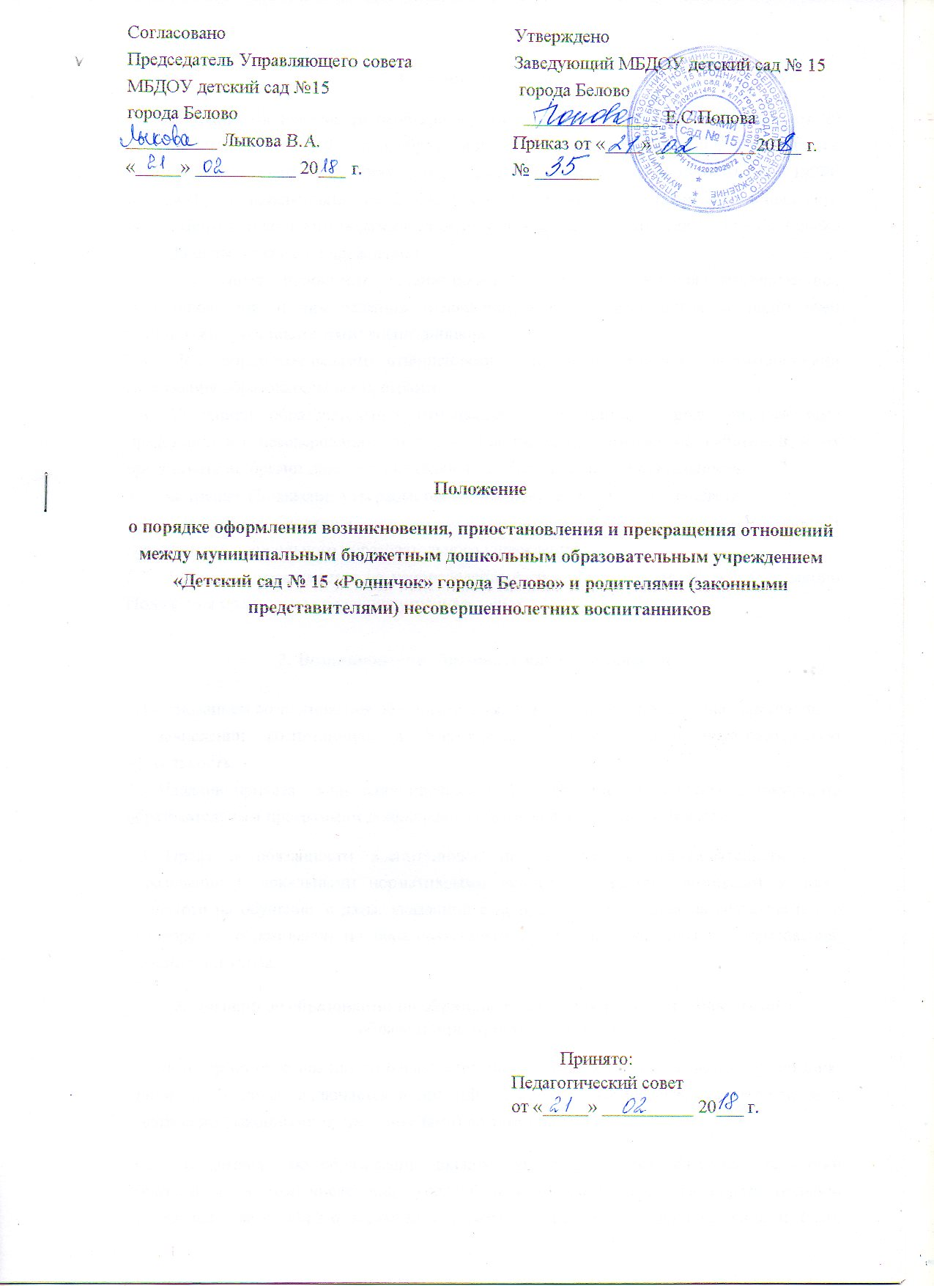

Общие положения
1.1. Настоящее положение разработано в соответствии с Федеральным законом от 29 декабря 2012 г. № 273-ФЗ «Об образовании в Российской Федерации», Федеральным Законом «Об основных гарантиях прав ребёнка в Российской Федерации» от 24.07.1998г. № 124-ФЗ (с изменениями от 20.07.2000 г. № 103-ФЗ) и Уставом муниципального бюджетного дошкольного образовательного учреждения «Детский сад № 15 «Родничок» города Белово» (далее - Учреждение).
1.2. Настоящее положение устанавливает порядок оформления возникновения, приостановления и прекращения отношений между Учреждением и родителями (законными представителями) воспитанников.
1.3. Под образовательными отношениями понимается освоение воспитанниками содержания образовательных программ.
1.4. Участники образовательных отношений - воспитанники, родители (законные представители) несовершеннолетних воспитанников, педагогические работники и их представители, организации, осуществляющие образовательную деятельность.
1.5. Настоящее Положение утверждается на заседание педагогического совета.
1.6. Положение является локальным нормативным актом, регламентирующим деятельность дошкольного образовательного учреждения.
1.7. Положение принимается на неопределенный срок. После принятия новой редакции Положения предыдущая редакция утрачивает силу.

Возникновение образовательных отношений

2.1 Основанием возникновения образовательных отношений является приказ заведующего о зачислении воспитанника в Учреждение осуществляющей образовательную деятельность.
2.2. Изданию приказа о зачислении предшествует заключение договора об образовании по образовательным программам дошкольного образования, присмотра и ухода.
2.3 Права и обязанности воспитанника, предусмотренные законодательством об образовании и локальными нормативными актами Учреждения, возникают у лица, принятого на обучение, с даты, указанной в приказе о приеме лица на обучение или в договоре об образовании по образовательным программам дошкольного образования, присмотра и ухода.

Договор об образовании по образовательным программам дошкольного образования, присмотра и ухода
3.1. Договор об образовании по образовательным программам дошкольного образования, присмотра и ухода заключается в простой письменной форме между Учреждением и родителями (законными представителями) воспитанника.
3.2. В договоре об образовании должны быть указаны основные характеристики образования, в том числе вид, уровень и (или) направленность образовательной программы (часть образовательной программы определенных уровня, вида и (или) направленности), форма обучения, срок освоения образовательной программы (продолжительность обучения).
3.3. Договор об образовании по образовательным программам дошкольного образования, присмотра и ухода не может содержать условия, которые ограничивают права лиц, имеющих право на получение образования определенных уровня и направленности и подавших заявления о приеме на обучение, или снижают уровень предоставления им гарантий по сравнению с условиями, установленными законодательством об образовании.
3.4. Примерные формы договоров об образовании по образовательным программам дошкольного образования, присмотра и ухода утверждаются федеральным органами исполнительной власти, осуществляющим функции по выработке государственной политики и нормативно-правовому регулированию в сфере образования.

Изменение образовательных отношений
4.1 Образовательные отношения изменяются в случае изменения условий получения воспитанниками образования по конкретной основной или дополнительной образовательной программе, повлекшего за собой изменение взаимных прав и обязанностей воспитанника и Учреждения.
4.2 Образовательные отношения могут быть изменены как по инициативе родителей (законных представителей) воспитанника по его заявлению в письменной форме, так и по инициативе Учреждения.
4.3 Основанием для изменения образовательных отношений является приказ заведующего Учреждением. Если с родителями (законными представителями) воспитанника заключен договор об образовании, приказ издается на основании внесения соответствующих изменений в такой договор.
4.4 Права и обязанности воспитанника, предусмотренные законодательством об образовании и локальными, нормативными актами Учреждения изменяются с даты издания приказа или с иной указанной в нем даты.

Приостановление образовательных отношений
5.1 Образовательные отношения могут быть приостановлены в случае отсутствия, непосещения воспитанником Учреждения по следующим причинам:

- нахождение в оздоровительном учреждении;
- продолжительная болезнь;
- длительное медицинское обследование;
- иные семейные обстоятельства.
5.2 Приостановление образовательных отношений, за исключением приостановления образовательных отношений по инициативе Учреждения, осуществляется по письменному заявлению родителей (законных представителей) воспитанника. Форма заявления о приостановлении образовательных отношений разрабатывается в Учреждении и размещается на официальном сайте Образовательного учреждения в сети «Интернет».

Прекращение образовательных отношений
6.1 Образовательные отношения прекращаются в связи с отчислением воспитанника из Учреждения:
- в связи с получением образования (завершением обучения);
- досрочно по основаниям, установленным пунктом 6.2 настоящего Положения.
6.2. Образовательные отношения могут быть прекращены досрочно в следующих случаях:
- по инициативе родителей (законных представителей) воспитанника, в том числе в случае перевода воспитанника для продолжения освоения образовательной программы в другую организацию, осуществляющую образовательную деятельность;
- по обстоятельствам, не зависящим от воли воспитанников и родителей (законных представителей) воспитанника и Учреждения, в том числе в случае ликвидации Учреждения, аннулирования лицензии на осуществление образовательной деятельности.
  - Досрочное прекращение образовательных отношений по инициативе родителей (законных представителей) воспитанника не влечет за собой возникновение каких-либо дополнительных, в том числе материальных, обязательств перед Учреждением.
  - Основанием для прекращения образовательных отношений является приказ заведующего Учреждения об отчислении воспитанника из Учреждения.
  - Права и обязанности воспитанника, предусмотренные законодательством об образовании и локальными нормативными актами Учреждения, прекращаются с даты его отчисления из Учреждения.
  - В случае прекращения деятельности Учреждения, осуществляющей образовательную деятельность, аннулирования соответствующей лицензии, Учредитель и (или) уполномоченный им орган управления указанной Учреждением обеспечивают перевод несовершеннолетних воспитанников с согласия их родителей (законных представителей) в другие организации, осуществляющие образовательную деятельность по образовательным программам соответствующих уровня и направленности. В случае приостановления действия лицензии учредитель и (или) уполномоченный им орган управления указанной Учреждением обеспечивают перевод воспитанников по заявлению их родителей (законных представителей) в другие организации, осуществляющие образовательную деятельность по основным образовательным программам соответствующих уровня и направленности.
  - Порядок и условия осуществления такого перевода устанавливаются федеральным органом исполнительной власти, осуществляющим функции по выработке государственной политики и нормативно-правовому регулированию в сфере образования. Перевод в другую образовательную организацию, реализующую образовательную программу соответствующего уровня, осуществляется в порядке, предусмотренном федеральным органом исполнительной власти, осуществляющим функции по выработке государственной политики и нормативно-правовому регулированию в сфере образования.

Заключительные положения
7.1. Родители (законные представители) воспитанников обязаны соблюдать порядок оформления возникновения, приостановления и прекращения отношений между Учреждением и воспитанниками и их родителями (законными представителями).

